**Лабораторная работа. ________________________**

***Тема:***

Нужно быть легким, как птица, а не как перышко.

(Поль Валери)

**Внешнее строение класса Птицы. Строение перьев**

*Цель: _________________________________________  
______________________________________________  
______________________________________________*

*Оборудование:__________________________________________________________  
______________________________________________________________________*

*Почему птицы покрыты перьями? Главное качество птиц – способность летать. И перья играют в этом не самую последнюю роль. Они расположены на теле птички так, чтобы воздух свободно скользил по оперению, и птица могла свободно преодолевать сопротивление ветра.*

1. Птицы - это удивительные животные. Они попытались освоить воздушную среду обитания, и эта попытка им удалась блестяще. Подвижность, красивое оперение, разноголосое пение - всё это делает птиц чудесным украшением природы. Теперь рассмотрите внешнее строение птицы и подпишите её части.

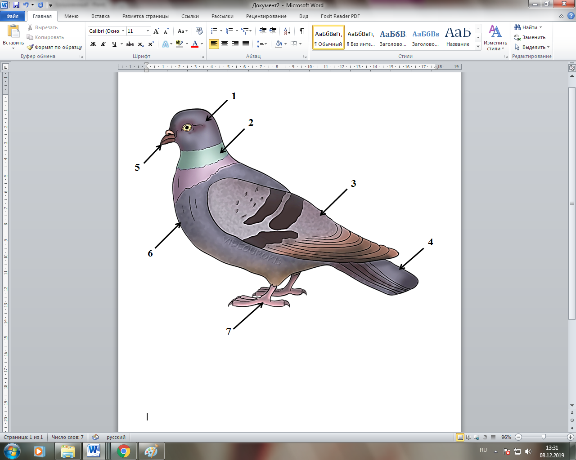

**1. ____________________; 2. ____________________; 3. ______________________;**

**4. ___________________; 5. _____________________; 6. ______________________;**

**7. ____________________ .**

Перед вами изображения того, что помогает птица летать. Подпишите их названия и укажите как эти приспособления помогают птице в полете.

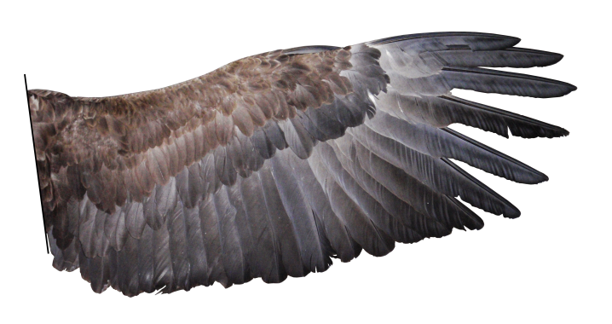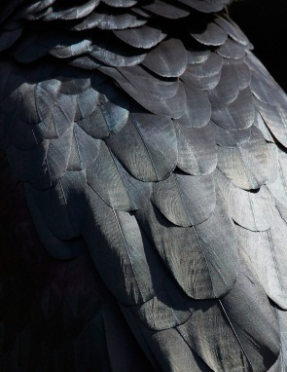

_______________________ ____________________________

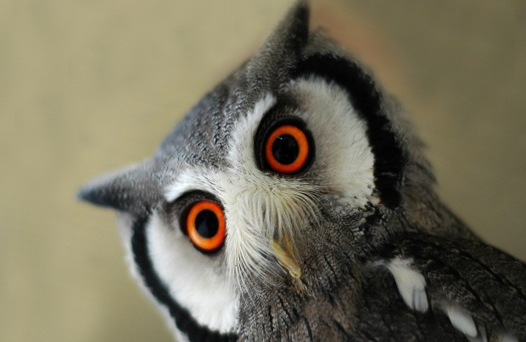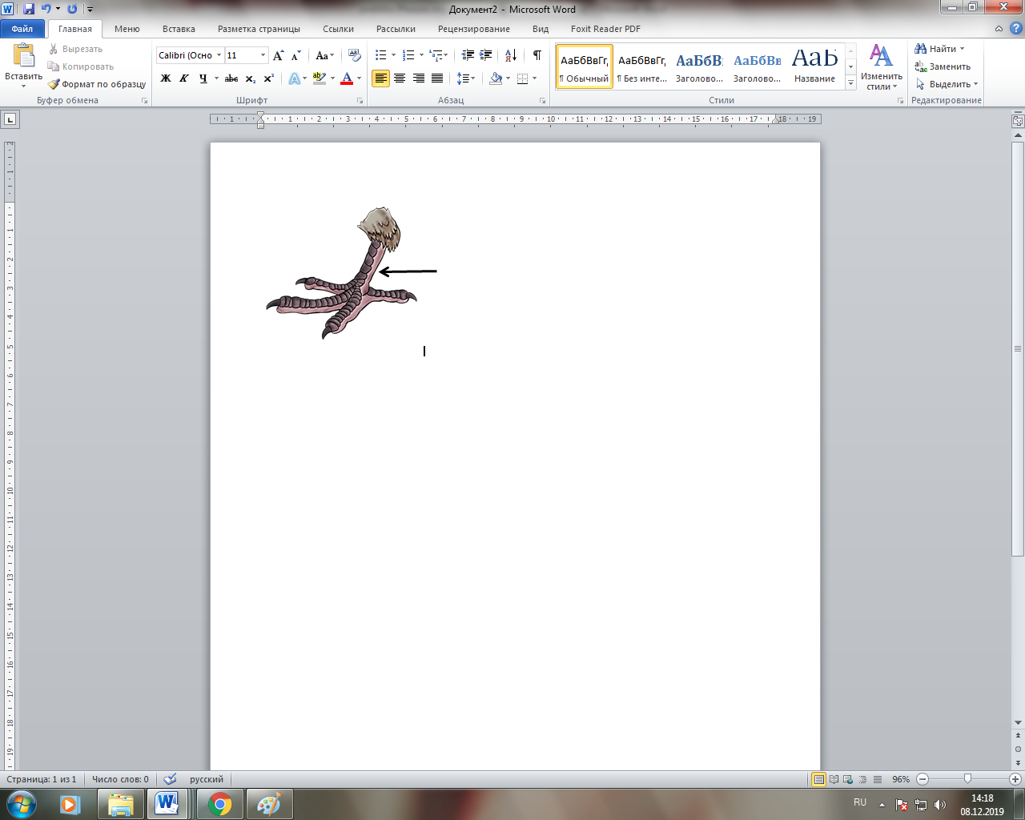 _______________________ ____________________________

__________________________ ___________________________

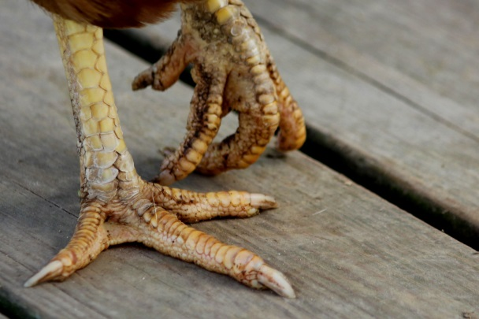__________________________ ____________________________

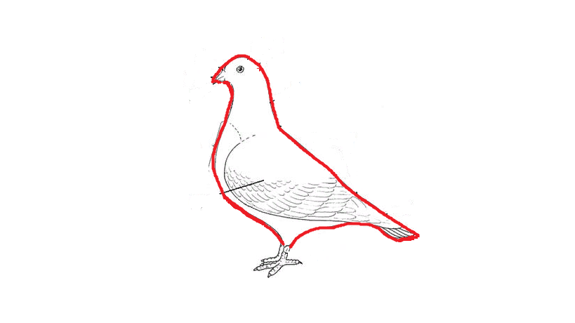

___________________________ _________________________

___________________________ __________________________

1. Рассмотрите органы птицы, расположенные на голове. Подпишите каждый орган. Затем прочитайте текст с пропущенными словами, в этих пропусках напишите функцию этих органов.

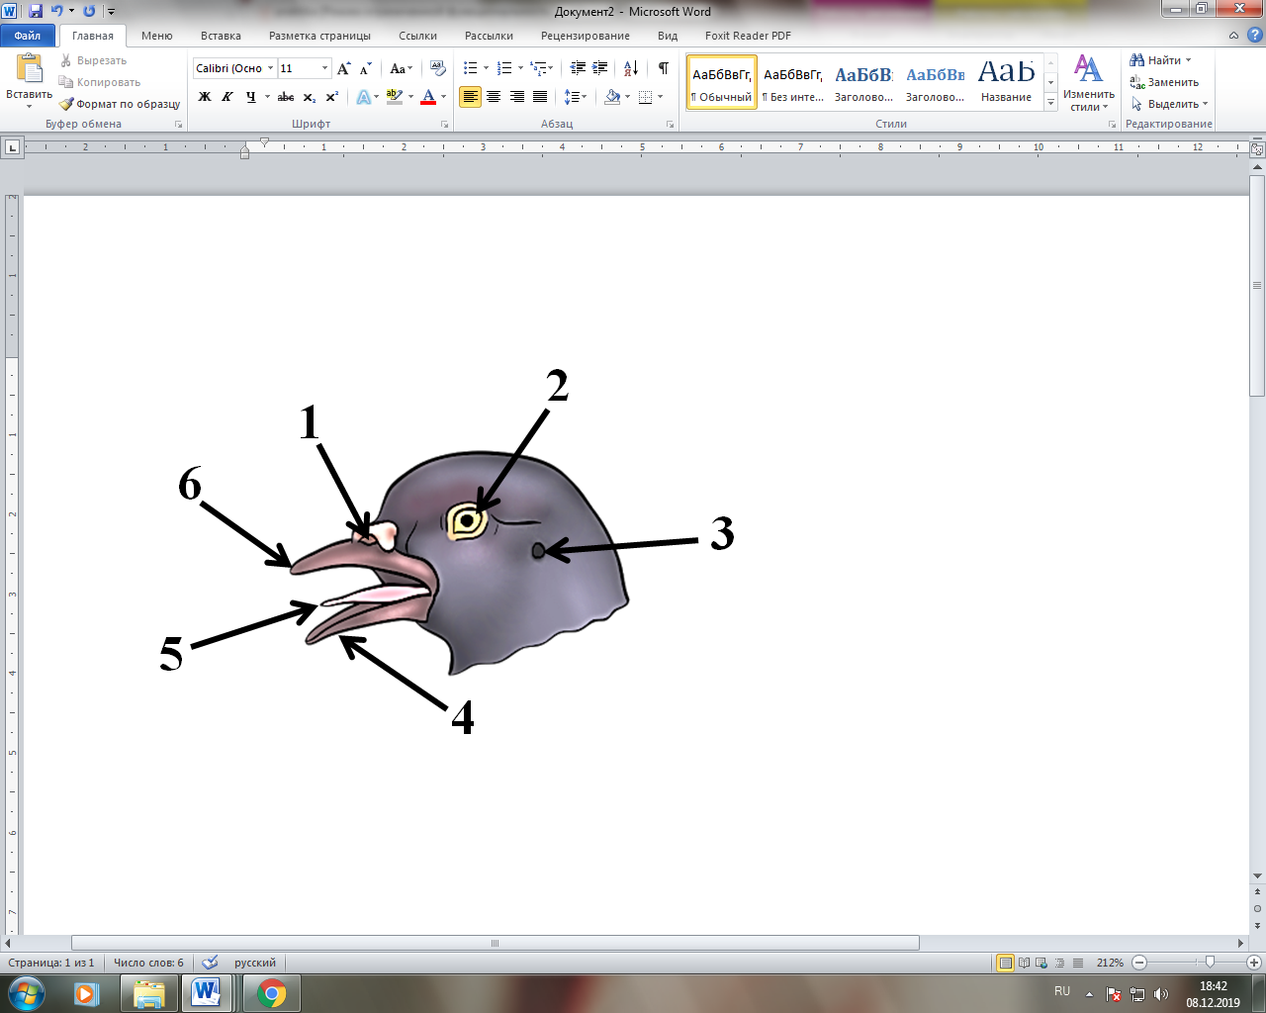**1.** ____________________**___;**

**2._______________________;**

**3. _______________________;**

**4. _______________________;**

**5. _______________________;**

**6. _______________________ .**

На голове расположены глаза, защищенные тремя веками. Размещение глаз позволяет птице ___________ почти все, что происходит и впереди нее, и сзади**.** Немного ниже и сзади глаз расположены ушные отверстия, прикрытые перьями. ________ у птиц развит очень хорошо, о чем свидетельствует звуковое богатство их песен. Клюв птицы образован надклювьем и подклювьем. На надклювье расположены ноздри. Птицы своими клювами _________________________________________________________ ____________________________.Обоняние у птиц развито значительно слабее, чем у других животных. В то же время исследования показывают, что у некоторых видов пернатых оно играет важную роль в __________________________.

1. Посмотрите на танец птиц, как это увлекательно и красиво. В этот момент можно увидеть все перья на теле птицы. Заполните таблицу «Покровы птиц».

Покровы птиц

|  |  |  |  |  |  |
| --- | --- | --- | --- | --- | --- |
| № | ВИД ПЕРА | РАСПОЛОЖЕНИЕ НА ТЕЛЕ ПТИЦЫ | РИСУНОК | ПРИЗНАКИ СТРОЕНИЯ | ФУНКЦИИ |
| 1 | Маховое |  | Описание: https://cf.ppt-online.org/files2/slide/i/iDgJbk4uWGR5qjXY6N7sMhnl9cxCBr1Q3Kf2za/slide-24.jpg |  |  |
| 2 | Кроющее |  | Описание: https://cf.ppt-online.org/files2/slide/i/iDgJbk4uWGR5qjXY6N7sMhnl9cxCBr1Q3Kf2za/slide-24.jpg |  |  |
| 3 | Рулевое |  | Описание: https://cf.ppt-online.org/files2/slide/i/iDgJbk4uWGR5qjXY6N7sMhnl9cxCBr1Q3Kf2za/slide-24.jpg |  |  |
| 4 | Пуховое перо |  | Описание: https://cf.ppt-online.org/files2/slide/i/iDgJbk4uWGR5qjXY6N7sMhnl9cxCBr1Q3Kf2za/slide-24.jpg |  |  |
| 5 | Пух |  | Описание: https://cf.ppt-online.org/files2/slide/i/iDgJbk4uWGR5qjXY6N7sMhnl9cxCBr1Q3Kf2za/slide-24.jpg |  |  |